Российская Федерация Курская область, Горшеченский район
МКОУ «Горшеченская средняя общеобразовательная школа №2»
Всероссийский конкурс экологических проектов
«Волонтёры могут всё»
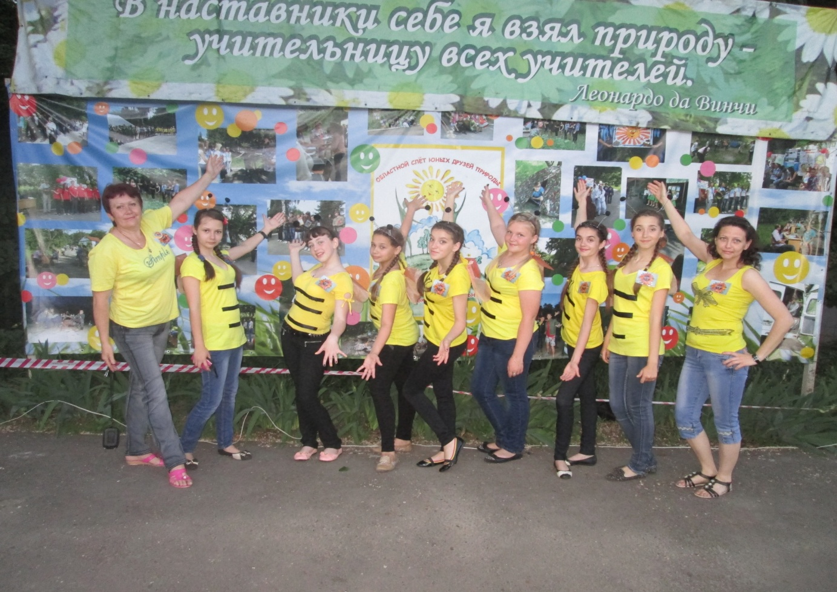
Номинация конкурса
«Цветущая планета»

Автор проекта:
Хаустов Максим
Руководитель проекта: учитель географии
Белых Любовь Владимировна
Горшечное - 2021г.

Содержание.

Автор проекта ………………………………………………………...3

Эпиграф ………………………………………………………………….4

Актуальность проблем …..………………………………………..... 5

Цель и задачи проекта …………………..……………………………6

Структура проекта …………………………..………………………...7-11

Практический этап ………………………………………………….....12
- Акция «За чистоту родной природы» ...………… 12
- Акция «Посади дерево» ..………………………………… 13
- Акция «Красота спасет мир» ...……………………… 14-15

Аналитический этап …………………………………………………...16-17

Вывод …………………………………………………………………….18

Ожидаемые результаты ……………………………………………….19-20

Приложение …………………………………………………………….20-23

Информационные ресурсы … …………………………………… 24

- Авторы проекта
Руководитель проекта
№ п/п | Ф.И.О. | Дата рождения | Образование | Категория | Предмет
 | Белых Любовь Владимировна | 09.12.1959 | высшее | I | география
Автор проекта
№ | Фамилия И. О. | Дата рождения | Класс | Домашний адрес
1 | Хаустов Максим Алексеевич | 26.09.2003г | 11 | 306 800 п. Горшечное Ул. Новая, дом 21

Эпиграф:
Умылись на заре луга росою,
Густой туман рекой течет с полей.
Любуюсь я твоей, земля, красою,
И нет сторонки для меня милей.
Земля- кормилица извечная,
И я тобой всю жизнь горжусь.
Моя любовь - моё Горшечное
Мой уголок – родная Русь.
Ю. Ступаков

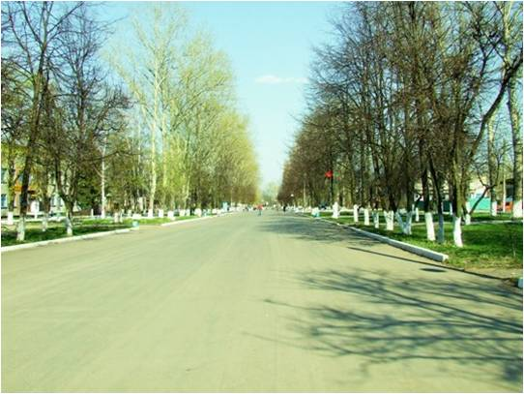

Актуальность проблемы
Причиной создания данного проекта послужило обеспокоенность и понимание мною значения зеленых насаждений, их роль в жизни человека и планеты в целом, обострении современных экологических проблем, а также желание защищать окружающую среду.
Из опасного противника, которым природа была на заре цивилизации, она превратилась в хрупкого товарища, требующего нашего покровительства.
Мы видим, как потребительское, а порой и равнодушное отношение к окружающей среде и её обитателям приводит к хаосу, разрушению, к экологическим катастрофам .Вправе ли мы не взвешивать свое поведение в природе на весах совести? Живая красота вокруг нас, та естественная среда, что всего животворнее воздействует на духовную сущность человека, требует, чтобы мы руководствовались этическими нормами, не нарушали нравственного равновесия между человеком и жизнью природы.
Я считаю, что нельзя ограничиваться простым созерцанием экологических проблем и решать эти проблемы в одиночку. Необходимо создать волонтерский отряд, который сможет объединить всех обучающих школы одной общей целью: превратить территорию микрорайона нашей школы в «Цветущую планету»
В рамках данного проекта я попытаюсь разрешить некоторые проблемы: вовлечь каждого обучающегося нашей школы ,жителей поселка ,родителей в активное участие в благоустройстве и озеленении школьного парка и прилегающей территории , т.к после строительства спортивной площадки
состояние данного объекта просто критическое, поэтому ,нам необходимо привлечь внимание всех местных жителей, общественность, родителей , работников школы и всех обучающихся с целью практической помощи в благоустройстве этой территории , позаботиться о том, чтобы наша школа и наш поселок превратились в цветущий и уютный уголок, где можно отдохнуть и насладиться ароматами цветущих растений, пением пернатых друзей, создать хорошее настроение и красоту на окружающей нас территории, чтобы все с уважением относились к проявлениям жизни, воспринимали мир во всем его богатстве форм, звуков, красок.
Экологический проект будет способствовать тому, чтобы дети увидели и почувствовали красоту природы, задумались о роли человека в создании этой красоты, разумно использовали природные богатства и охраняли их.

Цель проекта:
- Экологизация территории образовательного учреждения , изучение актуальных экологических проблем школьного двора и прилегающей территориии ,их коллективное решение под руководством волонтерского отряда «Позитив»

Задачи проекта:

- Вести фенологические наблюдения; анализировать и систематизировать полученную информацию;
- Разработать и реализовать план практических природоохранных работ .
- Научить обучающихся выполнять правила поведения в природе, для ее сохранения.
.

Структура проекта

Этапы и механизмы реализации проекта
Программа реализации проекта рассчитана на 1 учебный год.
№ | Этапы | Сроки
1. | Подготовительный | начало сентября
 | Организационный | 2-я половина сентября
 | Практический | октябрь – апрель
 | Аналитический | май

Программа реализации проекта по этапам
Подготовительный этап
Мероприятия | Сроки
1Ативизация работы волонтерского отряда « Позитив» Выявление основных экологических проблем местности. | Первая декада сентября
2. Формирование команды заинтересованных лиц в реализации проекта.
3. Создание группы разработчиков проекта «Экологическая благополучность местности»
4. Разработка комплекса мероприятий по благоустройству школьной территории, защите его обитателей

Организационный этап

Мероприятия | Сроки
1. Изучение научно-познавательной литературы экологической направленности | Вторая декада сентября  октябрь
2. Работа секции юных фотокорреспондентов «Экологический кадр»
3. Написание творческих проектов, рефератов.
4. Выступление с сообщениями перед учащимися школы.
5. Составление экологических правил поведения в лесу и у водоема.
Практический этап
Мероприятия | Сроки
1. Трудовой десант «За чистоту родной природы». Участие в акции по сбору бытовых отходов. (бумага, бутылки, банки и т.д.) | Октябрь, апрель
2. Выступление перед учащимися по темам: «Природа- бесценный дар, один на всех», « Когда друг в беде» , операция « Покорми птиц» | Декабрь  январь
3.Выпуск экологических листовок « Сделаем свой поселок чистым», конкурс экологических плакатов и газет « Не надо мусорить!», акция «Поможем пернатым» - развешивание скворечников. | Февраль  Март
4. Операция «Природе- наши добрые руки», конкурс на лучший проект « Какой бы я хотел видеть свою школу?» | Ноябрь, апрель
5. Декада экологии. Фотоконкурс « Мы - за чистоту!» Конкурс юных поэтов « Экологическая лира» Месячник по благоустройству территории школы. Наведение порядка на территории, обрезка деревьев и кустарников Посадка саженцев | апрель
6.. Экологическая акция « Зеленый наряд Отчизны» Разбивка цветников, посадка цветковых растений. Закладка аллеи выпусков- 2020, посадка саженцев деревьев в школьном парке. Побелка деревьев и кустарников. | Май

Аналитический этап

Мероприятия | Сроки
1. Анализ работы по реализации проекта. | Апрель - Май
2. Использование полученных знаний для прогнозирования дальнейших изменений среды обитания человека и проектирования решения экологических проблем своего поселения.
3. Проведение научной конференции для учащихся «Экологические проблемы и пути их решения» (по материалам фоторепортажа)

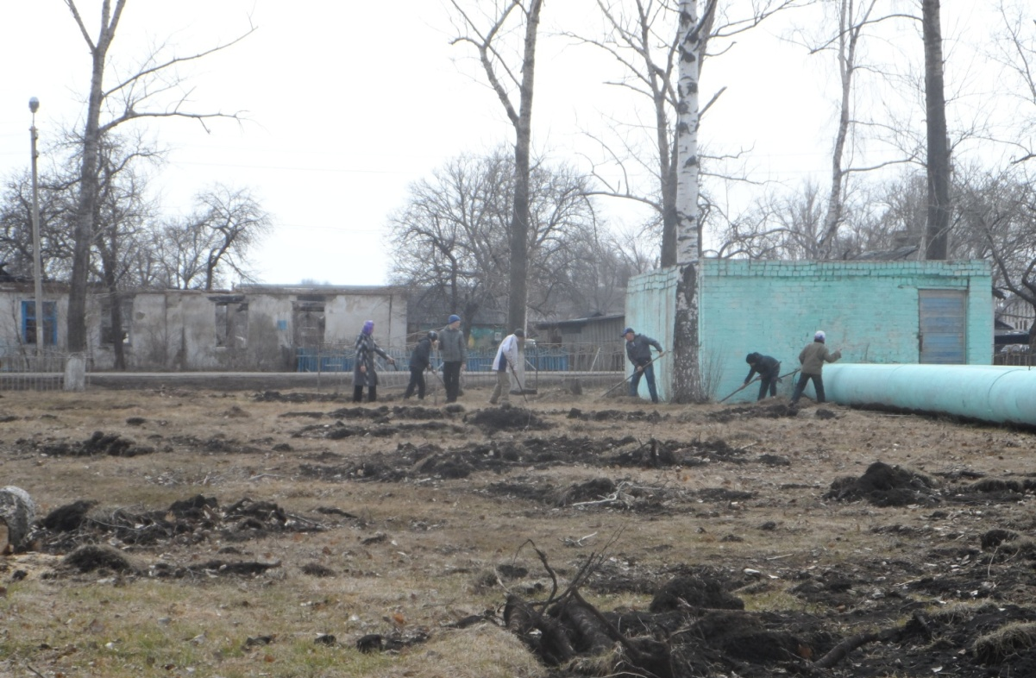

Так выглядел наш школьный парк после строительных работ на территории школы: огромные канавы и ямы, корни деревьев и остатки стройматериалов.
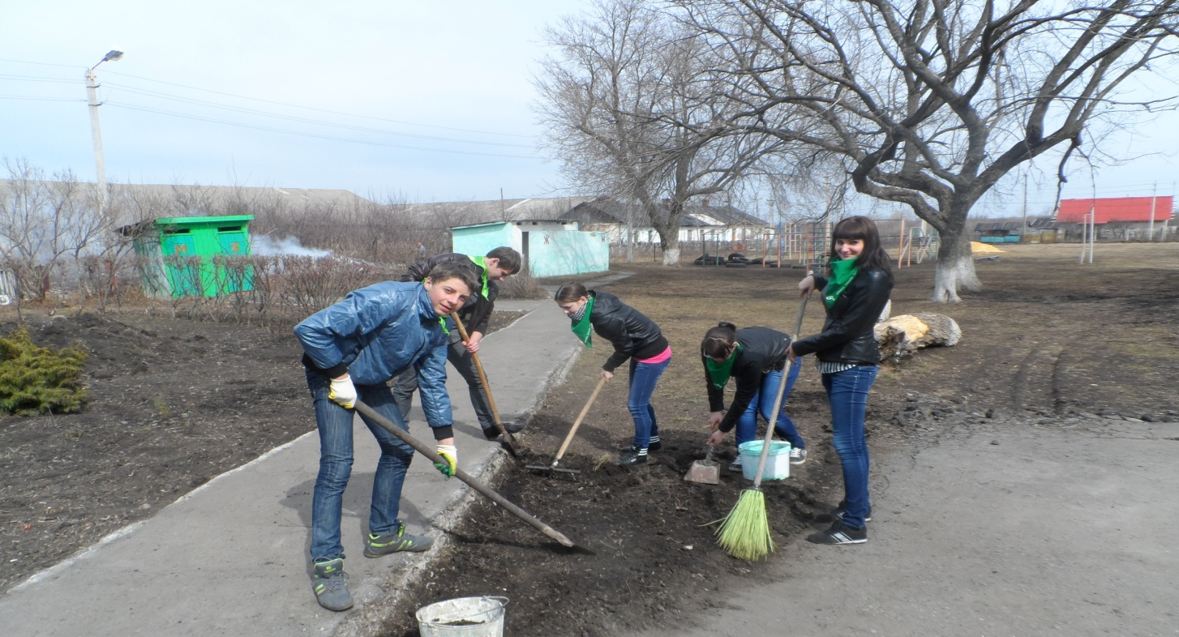
Волонтерский отряд старшеклассников « Позитив»- главный инициатор и организатор работ по благоустройству территории.
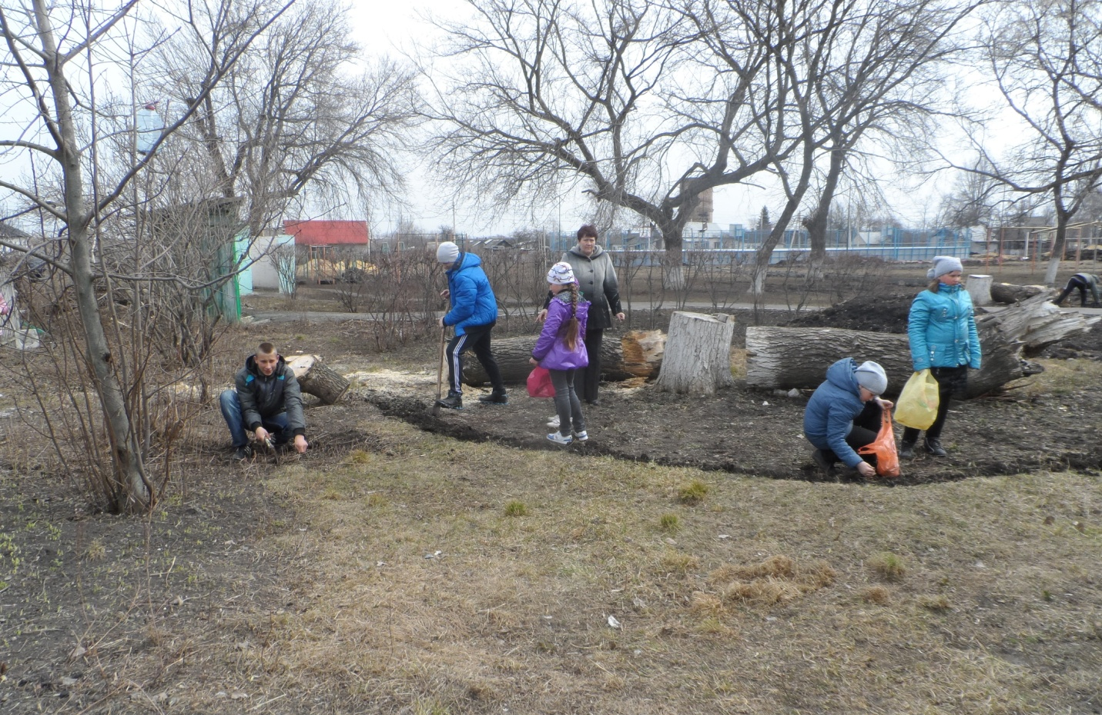

Подготовительный этап
После строительства спортивной площадки состояние нашей школьной территории было просто критическое, нам необходимо было привлечь внимание всех местных жителей, общественность, родителей , работников школы и всех обучающихся с целью практической помощи в благоустройстве этой территории , позаботиться о том, чтобы наша школа превратилась в цветущий и уютный уголок, где можно отдохнуть и насладиться ароматами цветущих растений , пением пернатых друзей, создать хорошее настроение и красоту на окружающей нас территории, чтобы все с уважением относились к проявлениям жизни, воспринимали мир во всем его богатстве форм, звуков, красок.
Если мы не будем охранять и беречь природу своего поселка и территорию школьного парка в частности, то нарушится экологическое равновесие нашей местности.
В школе состоялось заседание членов волонтерского отряда « Позитив», где лидер отряда Хаустов Максим зачитал положение о проведении акции «Летопись добрых дел по сохранению природы».
Из старшеклассников была создана дополнительная группа экологов экспертов, куда вошли самые активные защитники природы. Они имели свои знаки отличия: эмблему и зеленые галстуки.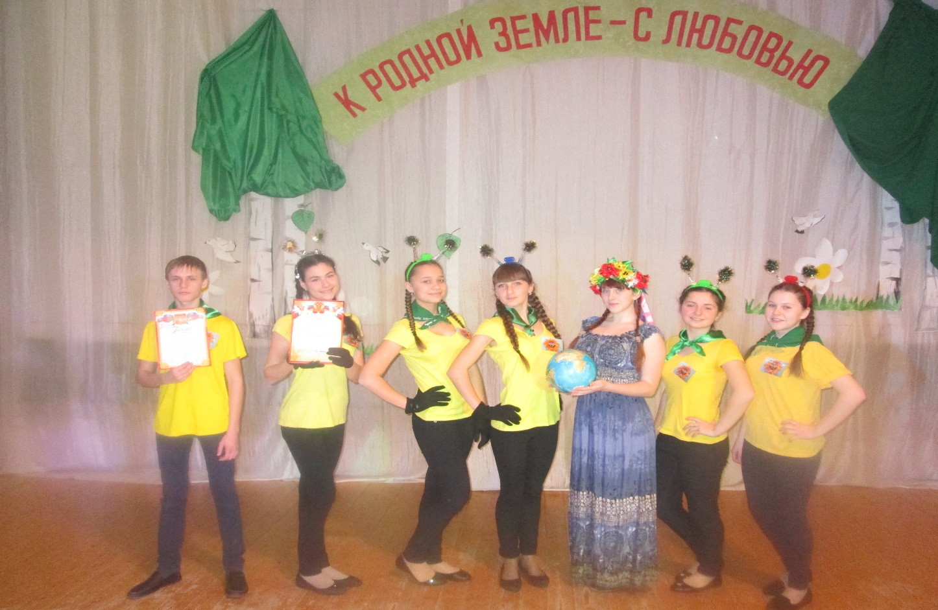
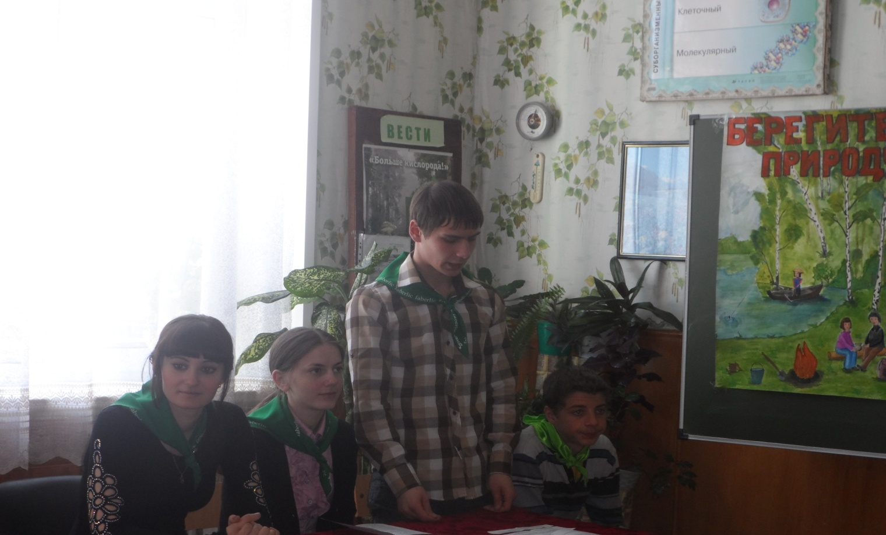
Практический этап
Акция «За чистоту родной природы»
Ребята разработали поэтапный план действий по благоустройству школьной территории, за каждым классом закрепили участки и определили конкретные мероприятия; младшие школьники занимались сбором мусора и сушняка у входа на школьную территории, средние классы(5-7) убирали остатки стройматериала, прошлогоднюю листву, разметали асфальтированную площадку у школы. А старшеклассники выполняли более сложные работы: разбрасывали землю, заравнивали канавы, сажали саженцы деревьев и кустарников, разбивали клумбы, белили деревья и кустарники.
Постепенно наша территория меняла свой облик. На протяжении всего периода работ была составлена фотохроника проделанной работы.
Провели несколько трудовых десантов под девизом: « За чистоту родной природы» и подвели итоги выполненной работы.

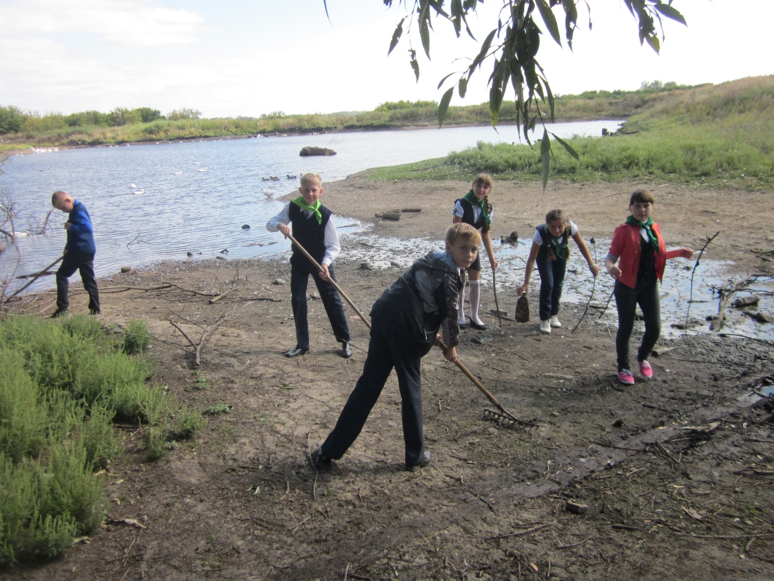

Акция «Посади дерево»
С 2010 года школьники принимают активное участие в движении «ЭКА». Одним из масштабных проектов движения – общероссийская программа «Больше кислорода!», в ходе которой посажено около 100 саженцев деревьев и кустарников. Весной в рамках данной программы в школе прошла акция «Посади дерево». Посажено еще 50 саженцев деревьев, заложена черешневая аллея выпускников – 2020 года и абрикосовая аллея девятиклассников.

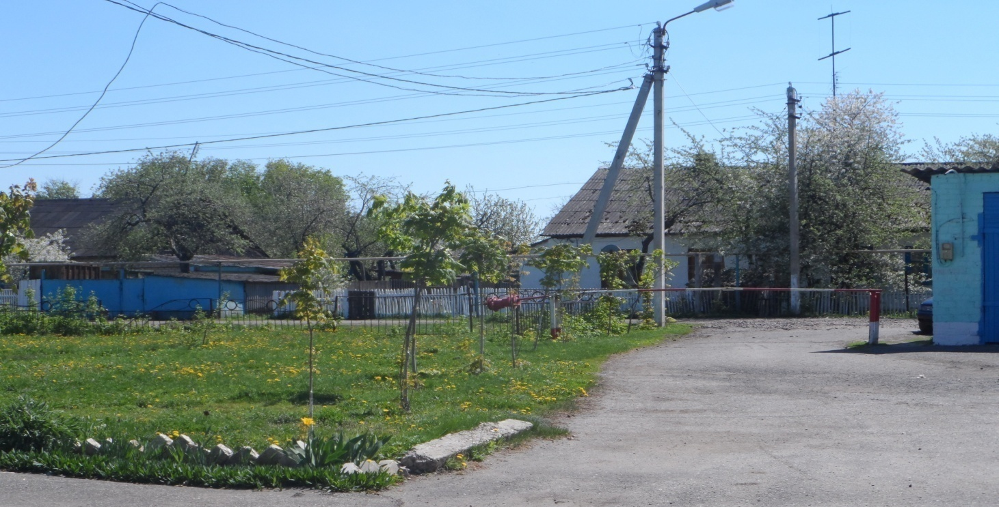

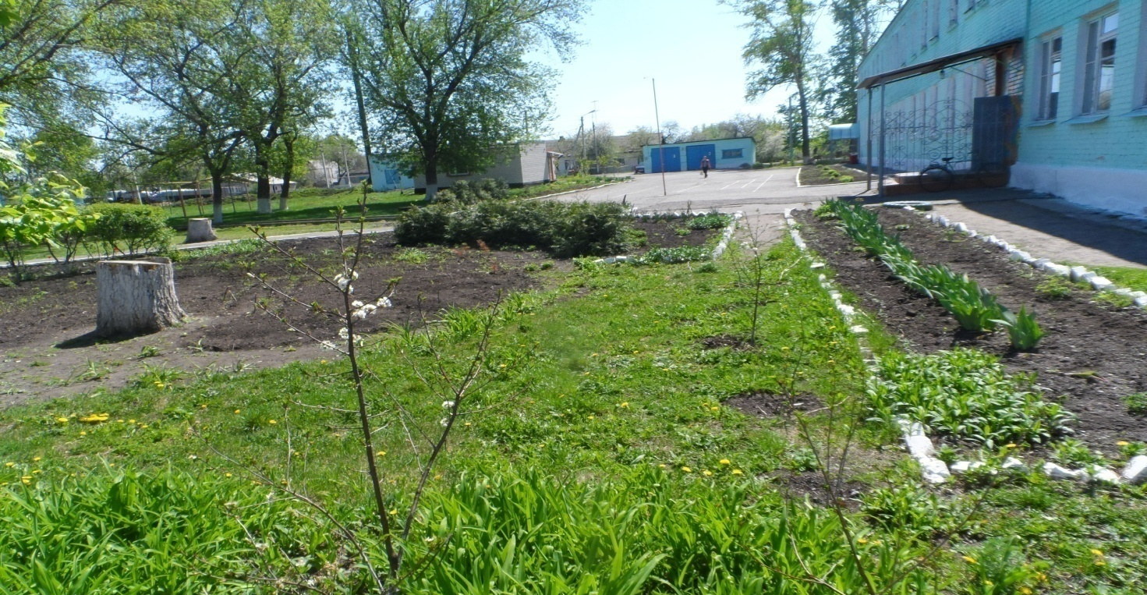

Акция «Красота спасет мир»
Красота - это идеал. И мы должны стремиться к прекрасному. Может, только тогда на земле наступит гармония между человечеством и природой...

Красота дарит чувство восхищения, которое вызывает радость, побуждающую человека к созиданию, действию.
Поэтому задача экологического образования в школе - научить ребят с уважением относиться ко всем проявлениям жизни, воспринимать мир во всем его богатстве форм, красок, звуков.

Серьезное внимание в нашей школе уделяется научно-исследовательской и проектной деятельности обучающихся. Ежегодно проходят школьные научно-практические конференции, тематические экскурсии, предметные недели, экологические акции по благоустройство школьной территории: «За чистоту родной природы», «Зеленый наряд отчизны». Учащиеся школы активно участвуют в районных, областных и региональных экологических акциях, проектах с целью привлечения внимания общественности к охране природы. Наш экологический отряд является дипломантом участника проекта
«Больше кислорода» Курского региона.

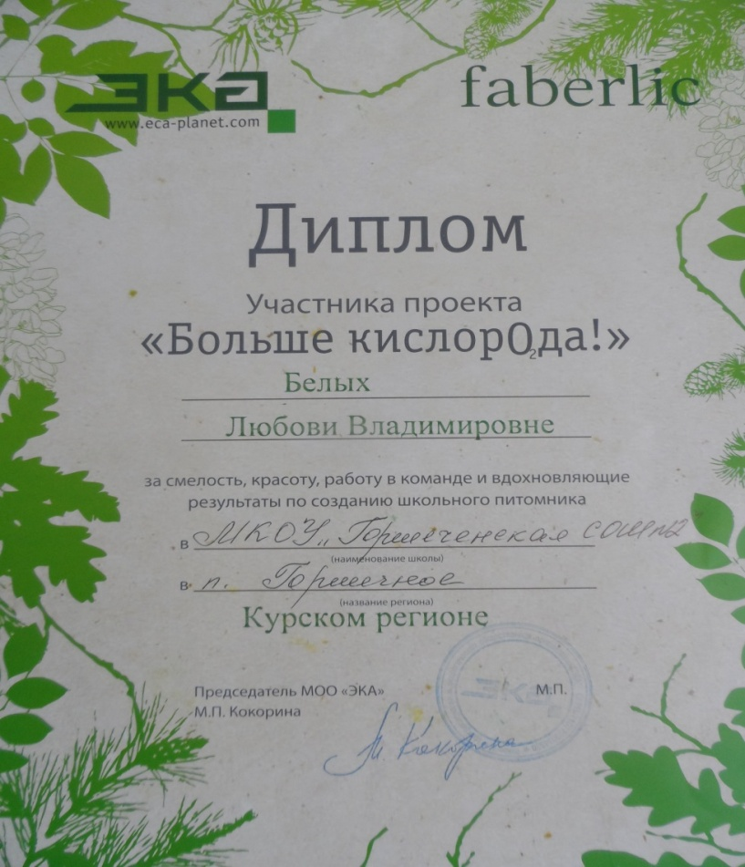
В конце мая наша школьная территория постепенно превращается в зеленый цветущий Земной шар, наши школьные клумбы радуют и создают хорошее настроение.
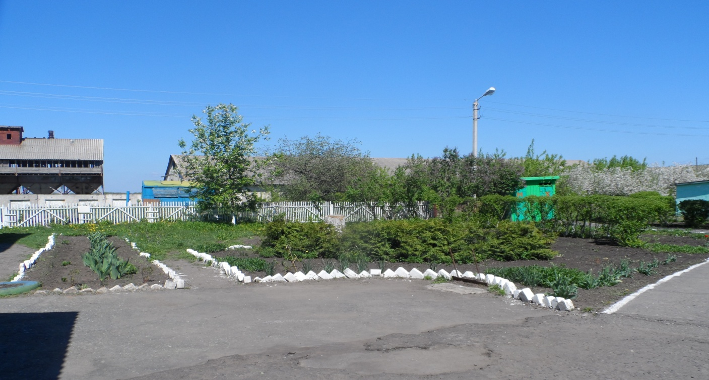

Как эта истина проста, что мир спасает красота!

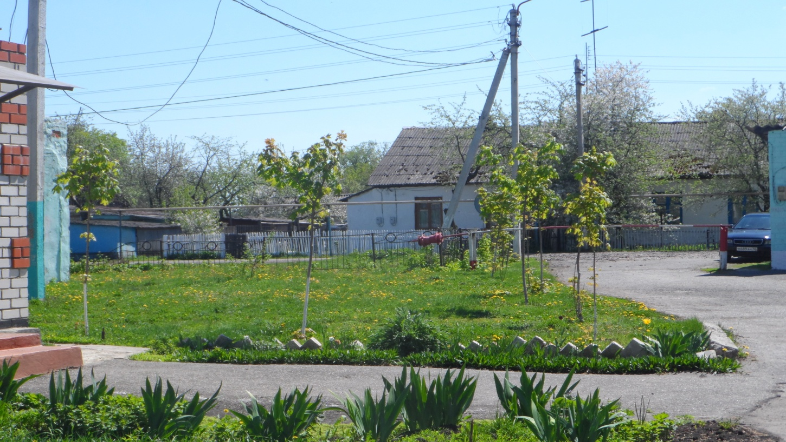

Аналитический этап
Сколько человек уничтожил, сколько создал! И то, что может перевесить чашу весов, на одной стороне которых создание, на другой – разрушение – это красота. Она спасет мир! Поэтому задача экологического проекта: сформировать у школьников чувство гражданской ответственности за экологическую обстановку своей малой родины. Для этого нужно изучить все ее тайны, влияние природных и антропогенных воздействий на природные сообщества. Развитие любознательности, творческого воображения, бережного отношения к природе, приобщение к культуре родного края – все это может повлиять на оздоровление экологической обстановки в нашем крае и в стране.
Обсудив все вопросы, мы провели акцию «Сохраним нашу Землю»

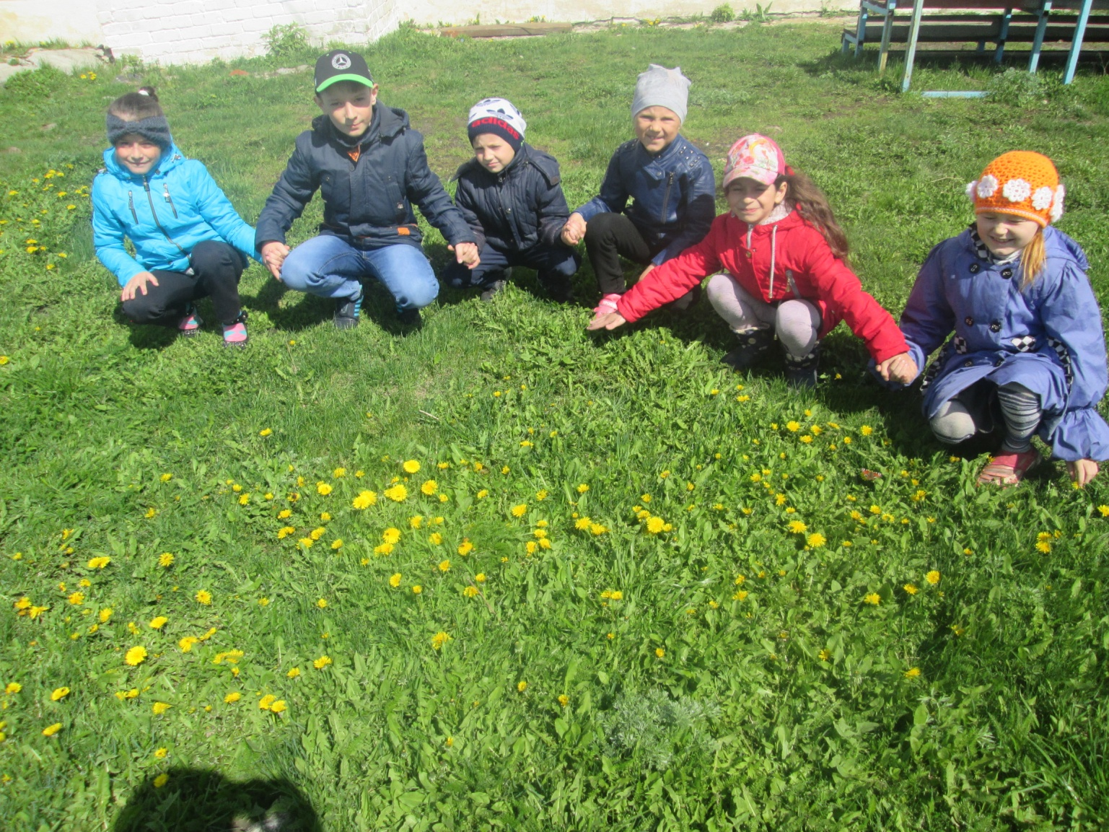
АКЦИЯ «ЦВЕТУЩАЯ ПЛАНЕТА»

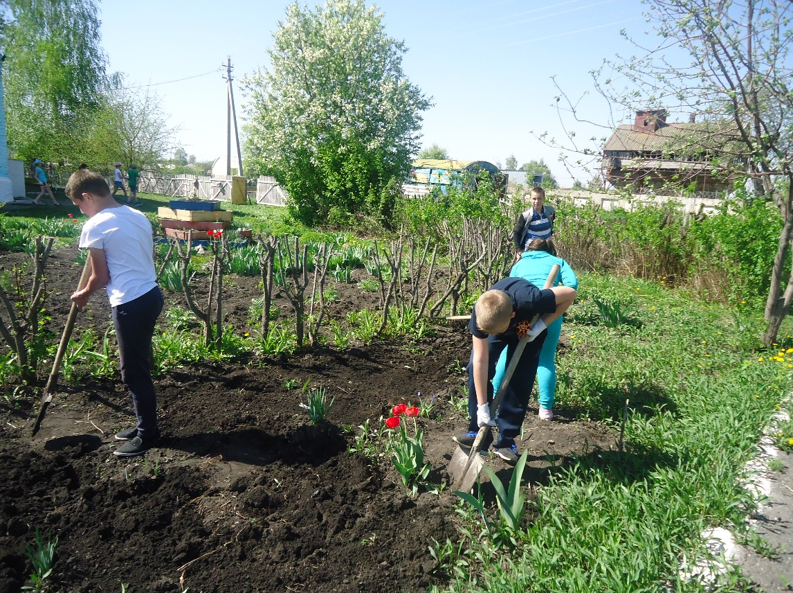
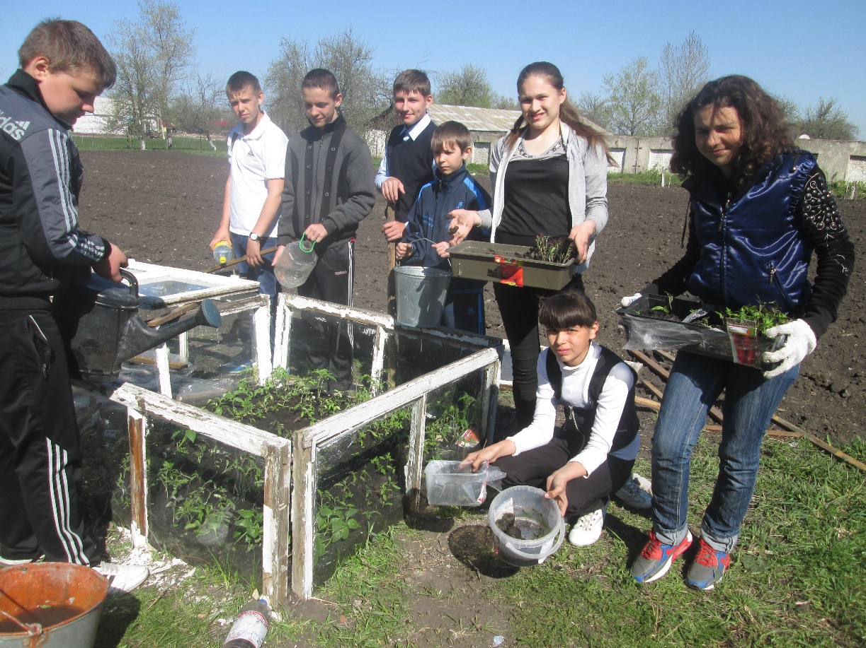

Листовки – призывы о защите природы.

С этим воззванием мы обратились к жителям поселка. Провели с ними экологическую разъяснительную работу. Результатом работы стало уменьшение количества кострищ и количество мусора.
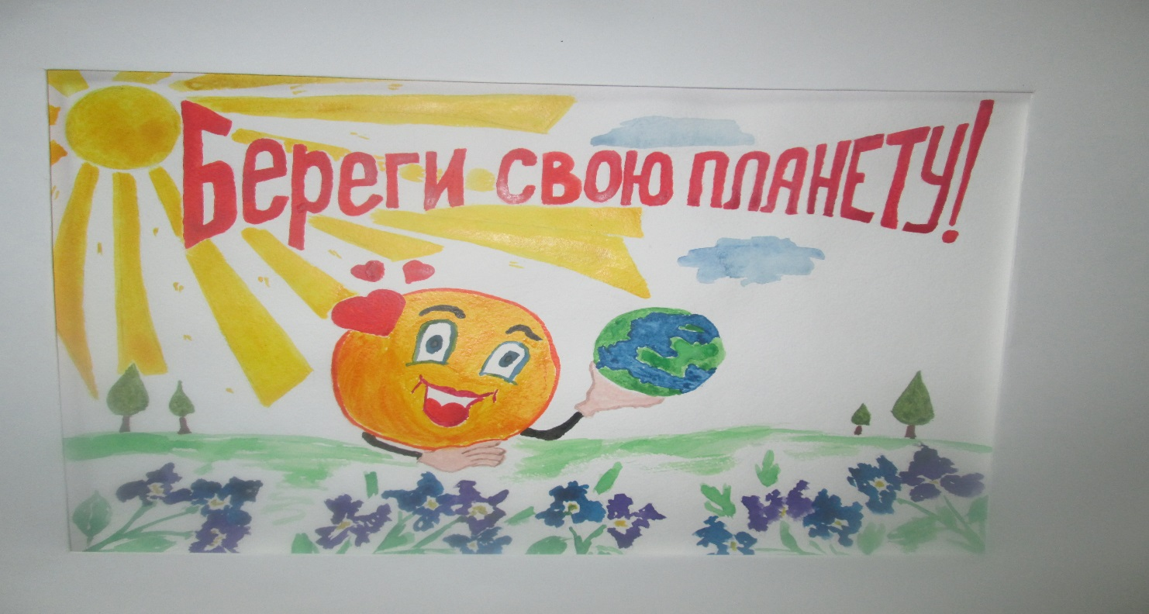
Вывод
Я хочу, чтобы наша школьная территория на долгие годы оставалась чистой и красивой, чтобы все ученики, работники школы и выпускники могли отдохнуть и полюбоваться ее красотами, вспомнить свои чудесные школьные годы.

Мы проделали большую работу по экологическому благополучию места проживания и не остановимся на достигнутом. На мероприятии «За красоту и чистоту школьной территории» ребята внесли свои реальные практические предложения по благоустройству территории школы.

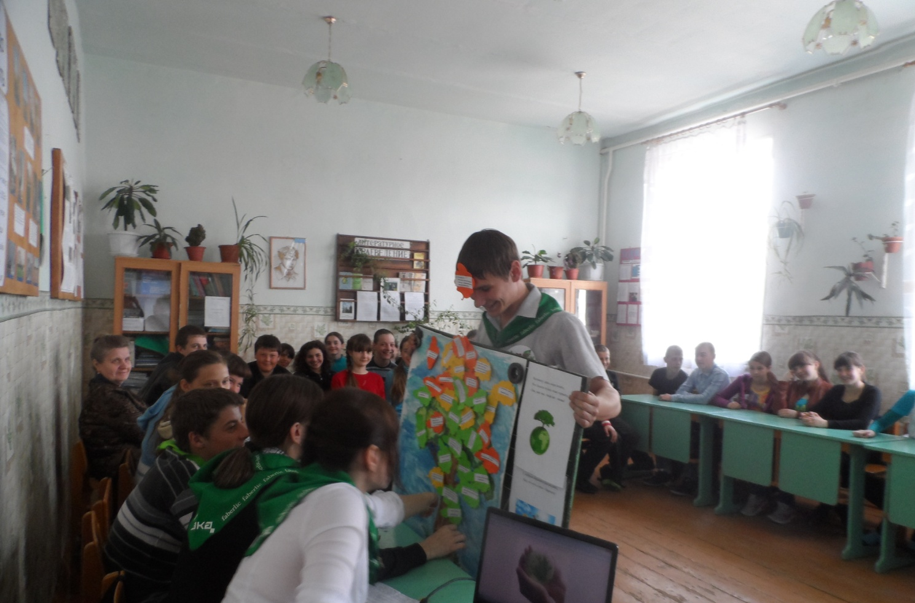
«За красоту и чистоту школьной территории»

Ожидаемые результаты
На одном из заседаний экологического совета я предложила фотопроекты «Наша школа в скором будущем».

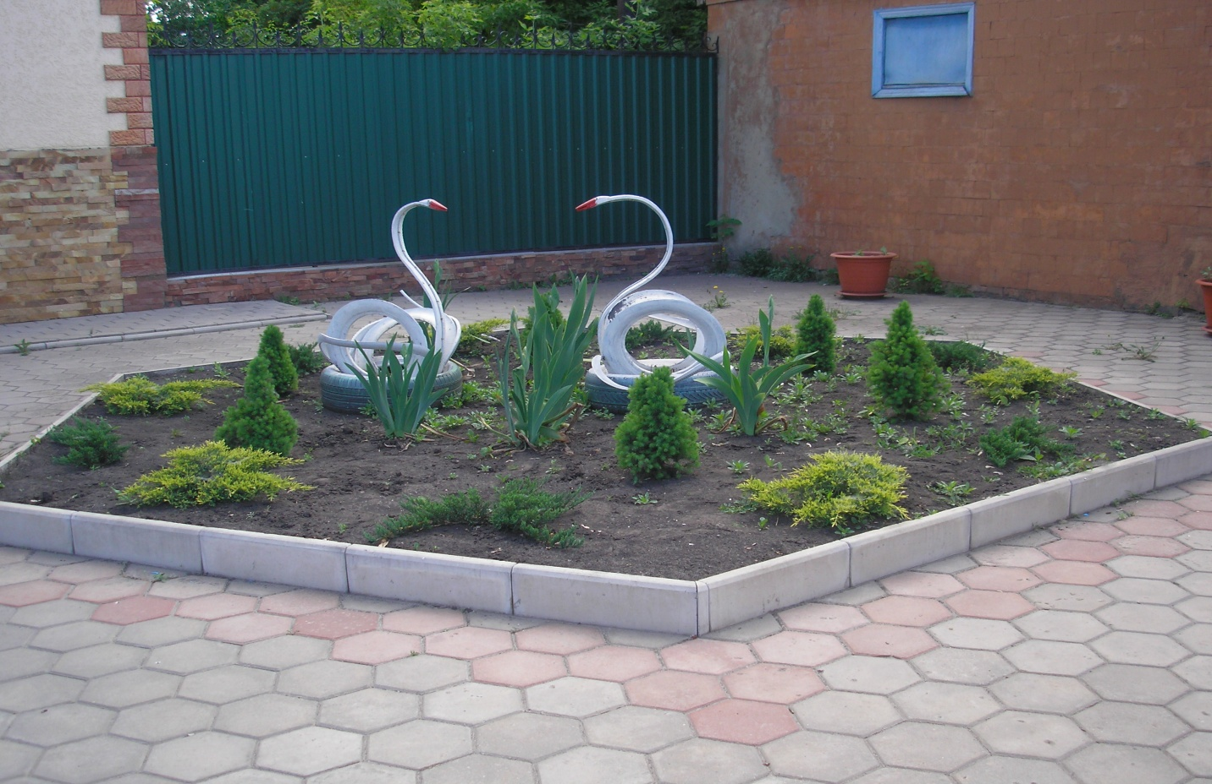

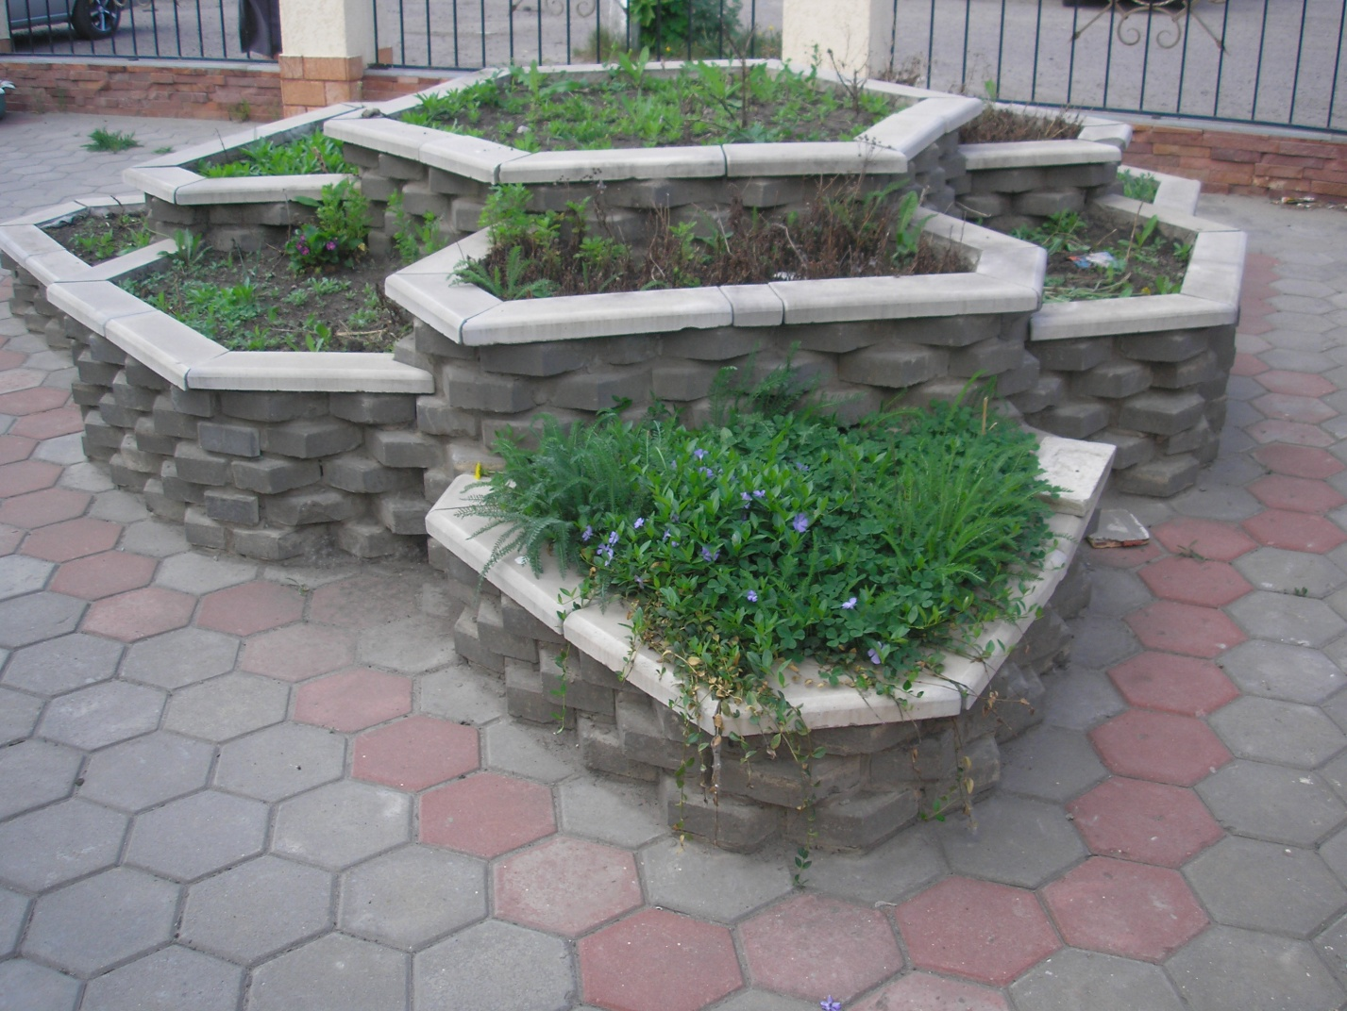

Мы решили, что многое в наших силах

Я считаю, что практическая значимость от реализации данного проекта состоит в том, что мы расширили и пополнили свои экологические знания.
Работа по экологическому благополучию места проживания позволяет
повысить уровень экологической ответственности и экологической культуры. А самое главное, мы почувствовали свою значимость и пользу от внесенного вклада в благоустройстве территории своей родной школы и реальных плодов в этой созидательной работе, а это очень важно для формирования нас, как настоящей личности.

Прекрасной быть должна Земля –
Она у всех у нас одна.
А мы – хозяева Земли
И охранять ее должны.

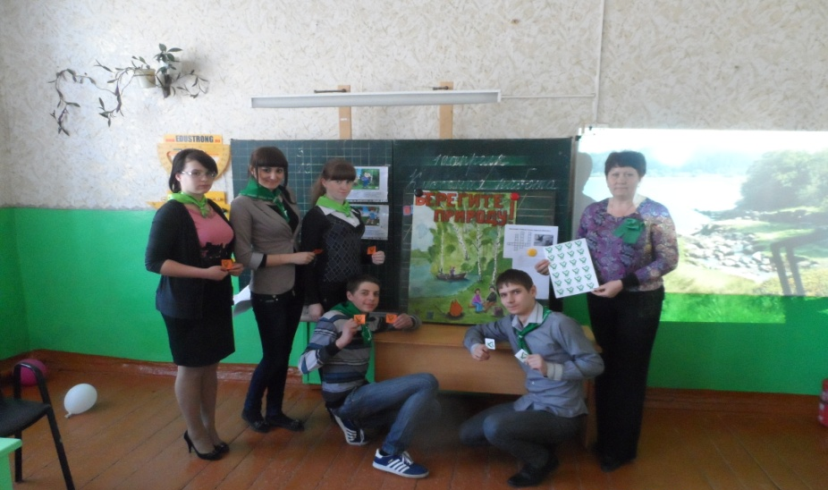

Мы сохраним зверей и птиц,
Бобров, гепардов и лисиц,
Дроздов, грачей и глухарей,
Малиновок и снегирей.

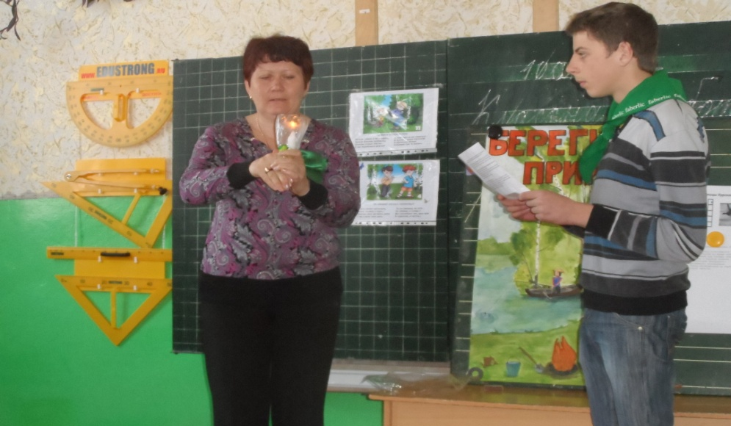
Практическое занятие по теме «Вредные отходы»

Под небом зашумят леса,
Не смолкнут птичьи голоса.
И торжество природы
Благословят народы.

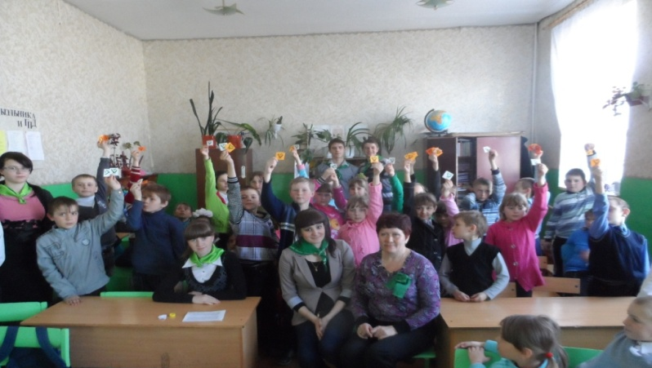

Гербарии, доклады, рефераты обучающихся.

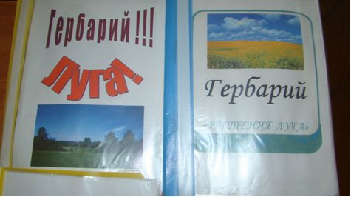

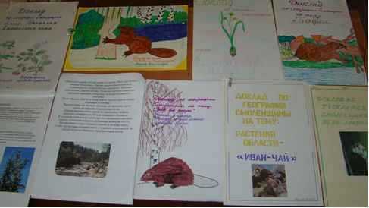

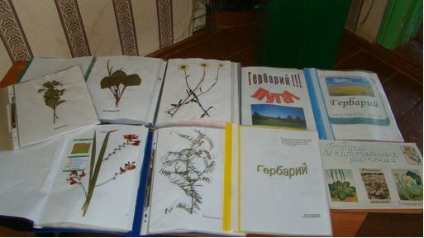

Информационные ресурсы

- Большая иллюстрированная энциклопедия живой природы. – Москва, «Махаон», 2006 год
- Переход неизбежен! Государственная экологическая политика РФ и практика ее реализации / Т. А. Акимова //
- Экология и жизнь. - № 2. – 2006. – С. 18-23
- Белавина И, Найденская Н. Планета – наш дом . – М, 1995
- Кто в лесу живет, и что в лесу растет. М., 1965
- Плавильщиков Н.Н. Юным любителям природы. – М., 1975
- Рыжова Н.А. Наш дом – природа.- М., 1998
- Соколова – Тарабарина. Загадки лесной опушки., Ярославль, 2000
- Стрижев А.Н. Профиль года.- Человек и природа. – М., 1978
- Ю.В.Дьяков Бобры Европейской части Советского Союза «Московский рабочий» 1975 г

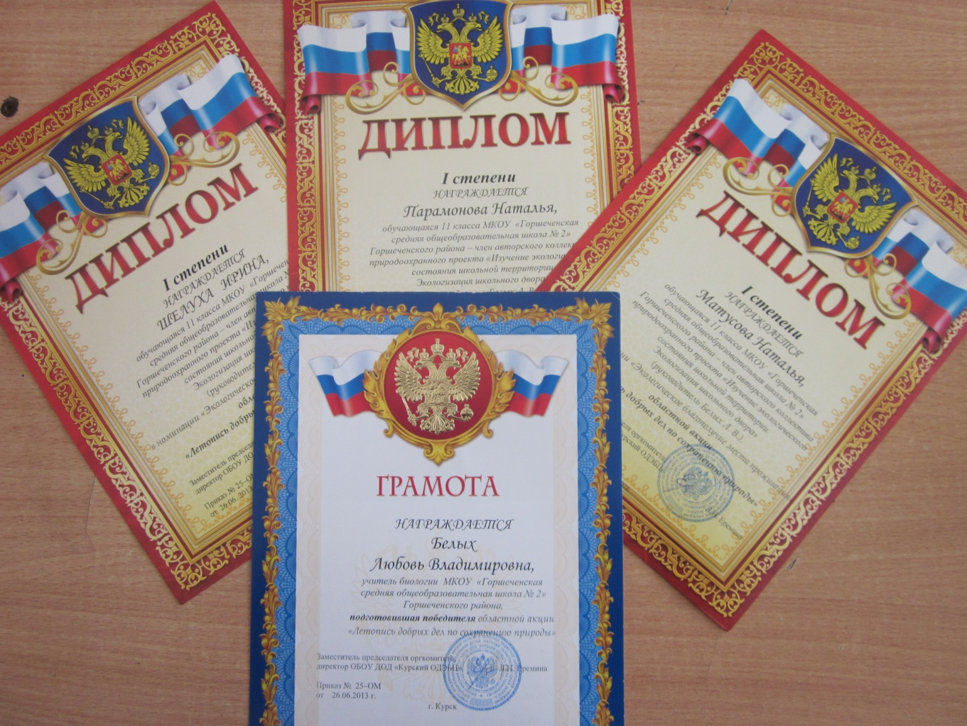
Наши награды и победы в экологической деятельности.
